Chciałbym być sportowcem
Dzień 4 Jak lubię czynnie odpoczywać

Cele główne:
− zachęcanie do wspólnego odpoczynku z rodzicami,
− rozwijanie sprawności manualnej.
Cele operacyjne:
Dziecko:
− uczestniczy we wspólnych zabawach ruchowych,
− rysuje, uzupełnia pracę wycinanką.

Przebieg dnia

- Porządki przedświąteczne - masażyk relaksacyjny z rodzicem

Szuru szu, szuru szu, (przesuwamy dłoń swobodnym ruchem po ciele dziecka)
pan odkurzacz poszedł w ruch.
Jeździ w koło po podłodze,
warczy przy tym bardzo srodze.
Szuru szu, szuru szu,
wjeżdża wszędzie w zakamarki, (wsuwamy dłoń pod pachę, za kołnierz, we włosy itp.)
czyści też najmniejsze szparki.
Wszystkie brudy migiem wciąga (naśladujemy palcami zbieranie okruszków)
i dokładnie pokój sprząta.
Kiedy skończy, zobaczycie,
cały pokój zacznie lśnić, (głaszczmy dziecko po całym ciele)
a odkurzacz w ciemnym kącie
o sprzątaniu będzie śnić. (głaszczmy dziecko po głowie, przytulamy się do niego)

- Ćwiczenia ruchowo-naśladowcze Jedziemy na rowerkach.
Dziecko kładzie się na dywanie. Pedałując, mówi:
Na wycieczkę wyruszamy,
raz i dwa, raz i dwa.
Tata jedzie obok mamy,
z tyłu – nas ma.
- Karta pracy, cz. 3, nr 68.
− Posłuchajcie tekstu. Rysujcie po śladach torów. Potem, nie odrywając ręki od kartki, rysujcie po śladach rysunków bloków.
− Pokażcie ręką (jedną ręką, drugą ręką, obiema), jak przebiega górzysta droga.
− Rysujcie po śladach górzystej drogi.
- Przebiegnięcie przez slalom – tor przeszkód ułożony przez rodzica.
Krzesełka, poduszki.
Dziecko pokonuje tor przeszkód: przebiega między krzesełkami
(slalom), potem przeskakuje przez poduszki i skaczą na jednej nodze. Następnie na czworakach wraca na początek slalomu.

- Karta pracy, cz. 3, nr 69. − Rysujcie po śladach drzewa iglaste. Rysujcie po śladach drogi między drzewami.
• Ćwiczenia dźwiękonaśladowcze.
• Naśladowanie głosów baranów i owiec. (Wyjaśnianie, że baran to samiec, a owca – to samica).
• Naśladowanie głosu pilnującego ich psa.
• Naśladowanie odgłosu dzwoneczków.
• Ciąg dalszy ćwiczeń w karcie pracy, cz. 3, nr 69.
• Rysowanie po śladach drogi między owcami.
• Rysowanie po śladach drogi do domu babci.
- Ćwiczenia relaksacyjne Odpoczynek u babci (techniką relaksacji Jacobsona).
Plastikowe klocki.
Dziecko leży wygodnie na kocykach lub na dywanie, nogi mają wyciągnięte, ramiona ułożone wzdłuż tułowia
tak, aby się nie dotykały.
− Zegnij prawe ramię tak, by naprężyć biceps. Jesteś silny, bardzo silny, naprężaj go mocno. Czujesz, jak bardzo napięte są twoje mięśnie?
− Wykonaj to samo ćwiczenie lewą ręką.
− Naciśnij, jak możesz najsilniej, pięścią prawej ręki klocek (z plastiku) położony po twojej prawej stronie. Jeśli jesteś silny, twoje mięśnie są napięte. Teraz rozluźnij mięśnie. Jesteś znowu słaby. Nie naciskaj już. Czujesz ulgę, mięśnie się rozluźniły. Wykonaj to samo ćwiczenie z pięścią lewej ręki.
− Teraz chwilę odpocznij – leż i oddychaj spokojnie, równo. Twoje ręce odpoczywają.
− Teraz silna będzie twoja prawa noga. Włóż klocek pod kolano i mocno ściśnij nogę w kolanie.
Teraz twoja noga słabnie – rozluźniasz mięśnie, wypuszczasz klocek. (Wykonaj to samo ćwiczenie lewą nogą).
− A teraz zobaczymy, czy masz tyle siły, żeby napełnić powietrzem swój brzuch. Wciągnij mocno powietrze w płuca i napnij brzuch jak balon, mocno. Teraz wypuść powietrze, rozluźnij
mięśnie – poczujesz ulgę.
− Naciśnij mocno głową dywan (poduszkę), na którym (której) leżysz – głowa jest bardzo silna.
Naciskasz mocno. Teraz rozluźnij mięśnie – głowa już nie naciska na dywan, odpoczywasz, czujesz ulgę.
− Jesteś niezadowolony i zły, bo ktoś zniszczył twoją budowlę z klocków. Marszczysz mocno czoło, jeszcze mocniej. Teraz rozluźnij mięśnie, niech odpoczną – czoło jest gładkie.
− Teraz mocno zaciśnij powieki, jeszcze mocniej. Teraz rozluźnij je i odpocznij.
− A teraz zaciśnij mocno szczęki, niech dotykają zębów. I dolna, i górna szczęka jest silna, zęby mocno naciskają na siebie. Teraz rozluźnij szczęki. Czujesz ulgę?
− Ułóż wargi tak, jakbyś chciał powiedzieć och (albo zrób ryjek), i napnij mocno mięśnie ust.
Teraz rozluźnij mięśnie.
Poszczególne ćwiczenia trwają bardzo krótko – od 10 do 15 sekund. Tyle samo trwają przerwy między ćwiczeniami.

Moja ulubiona forma czynnego wypoczynku
- Zabawa Dokończ zdanie.
Dziecko kończy zdanie nawiązujące do ulubionej formy ruchu:
Najbardziej lubię poruszać się podczas...
- Zabawa ruchowo-naśladowcza Poruszamy się.
Na hasło, nazwę czynności podaną przez Rodzica, dziecko naśladuje jazdę na hulajnodze, rowerze, skakanie na skakance, pływanie, grę w piłkę...
- Rozmowa na temat czynnego wypoczynku.
− Jak lubisz odpoczywać?
− Czy zdrowo jest siedzieć cały dzień przed komputerem, czy – bawić się na podwórku?
− Jakie zabawy ruchowe lubisz?
− Czy zdrowo jest się poruszać? Dlaczego?
- Do czego służą przedmioty pokazane na rysunku?
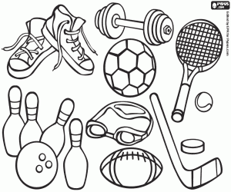
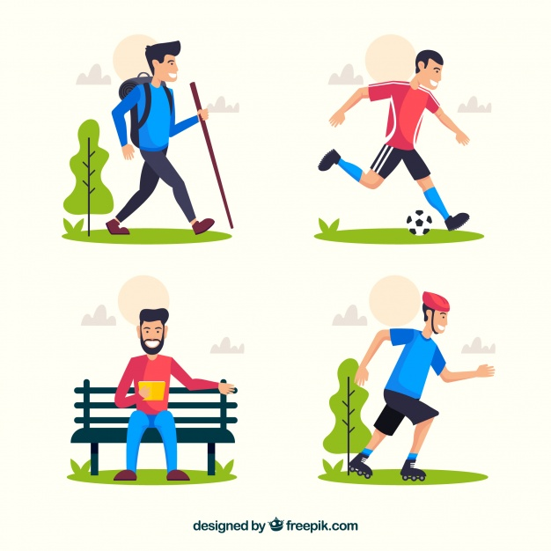
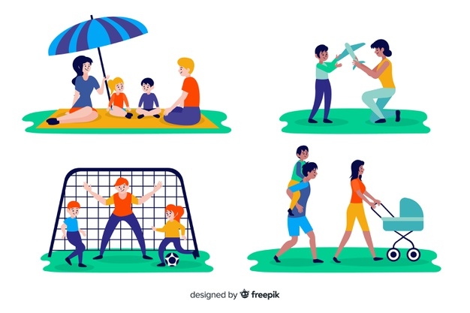

- Zabawa rozwijająca zmysł dotyku Poznajemy za pomocą dotyku.
Drobne przedmioty, mazaki, kartki.
Dziecko trzyma ręce za plecami. Rodzic podaje mu jakiś przedmiot (np.: klucz, długopis, filiżankę z kącika lalek itp.). Po rozpoznaniu przedmiotu za pomocą dotyku dziecko rysuje go na leżącej przed nim kartce.

Zabawy na świeżym powietrzu
- Zabawa ruchowa z piłką – Podwórkowa siatkówka.
Kolorowy sznurek, piłka.
Rodzic rozciąga kolorowy sznurek, np. pomiędzy drzewami. Wspólnie z dzieckiem przerzucają do siebie piłkę ponad sznurkiem.

- Karta pracy, cz. 3, nr 67.
− Obejrzyj obrazek przedstawiający koła nałożone na siebie. Pokoloruj odpowiednio rysunki kół.
− Dokończ rysować kwiatki według wzoru. Pokoloruj rysunki.

